导入模板信息截图

胡小华，接害日期是2018-1-9 导入系统后变成了2001-9-18

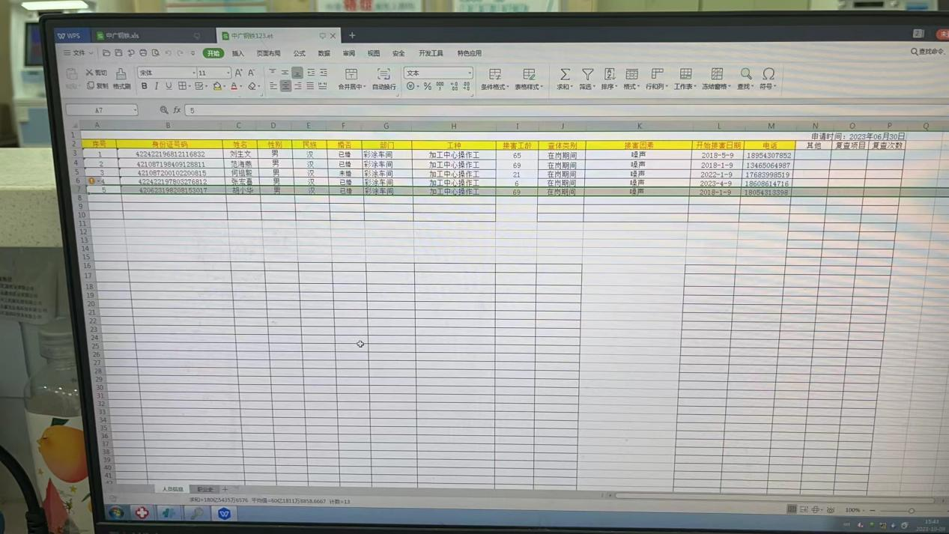

系统截图

